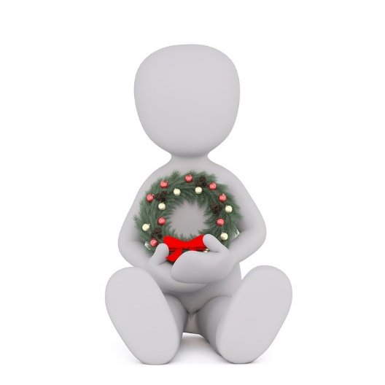
Een mooi verhaaltje om zelf te lezen
of voor te lezen…

Wachten.

'Au!', roept Sara en ze stopt haar vinger in haar mond.
Mama klakt geërgerd met haar tong.
“Dat is nu al de vierde keer dat je in je vinger prikt.
Kijk toch een beetje uit!'
“Het bloedt!”, klaagt Sara en steekt haar vinger in de lucht.
“Dat rood kleurt mooi bij het dennengroen”, lacht Pieter.
Hij maakt een ijzerdraadje vast aan een dennenappel.
“Zo zit er wel genoeg groen op”, besluit mama.
De strooien krans is bedekt met dennentakjes en slingers klimop.
“Hier is nog een kale plek”, wijst Sara.
Ze prikt een laatste takje vast.
“En nu de kaarsen”, zegt mama.
“Pas op dat ze niet scheef staan!”
Papa komt de keuken binnen.
“Een mooie adventskrans”, zegt hij keurend.
“Moet er geen rood lint omheen?”
“Dat komt straks” zegt mama.
“Ik vind advent zo'n raar woord”, meent Sara.
“Wat betekent het eigenlijk?”
“Aankomst”, zegt papa meteen.
“Van "advenire" in het Latijn. De komst van Jezus dus.
En "avenir" betekent in het Frans ook nog "toekomst".
In de advent kijk je uit naar Kerstmis, naar de toekomst.
Het is een periode van wachten.”
“Ik heb een hekel aan wachten!” roept Pieter uit.
“Wachten bij de kapper, wachten op de bus, wachten tot het eten klaar is...
ik moet al meer dan genoeg wachten!”
“Wachten hoort er nu eenmaal bij”, zegt mama.
“Er zijn dingen die niet meteen kunnen gebeuren.
Door erop te wachten besef je ook beter wat er gaat komen.”
“Ik zal je er aan helpen denken als je weer eens ongeduldig in de rij aan de kassa van de supermarkt staat aan te schuiven”, lacht papa.
“Ik dacht aan iets anders”, verdedigt mama zich.
“Als we in de zomer op reis gaan, verheug ik me daar al een hele tijd van tevoren op. Ik lees erover en kijk ernaar uit. Het hoeft voor mij dan niet sneller gaan.
Het wachten erop is al een stukje van de pret.”
“Ik ken iemand die nu heel leuk aan het wachten is”, bedenkt Sara opeens.
“Tante Inge! Hoe dikker haar buik wordt, hoe dichterbij de geboorte komt.
Dat is pas spannend!”
“Je hebt gelijk”, lacht mama.
“Negen maanden duren lang, en stilaan word je erg benieuwd om dat kleine wezentje nu wel eens echt te ontmoeten. Dat weet ik nog heel goed.
Maar het is ook een mooie periode, ik zou die negen maanden niet hebben willen missen.”
“Jamaar”, zegt Pieter, “we hoeven nu toch niet meer te wachten in de advent.
Jezus is toch al tweeduizend jaar geleden geboren.”
“Dat klopt”, lacht papa.
“Maar de wereld is nog altijd niet zoals Jezus en God hem graag willen.
Door de komst van Jezus zijn veel mensen dichter bij God en dichter bij elkaar gaan leven. En in de advent willen we ons weer helemaal op Jezus, op God richten.
En ook naar elkaar om de wereld een beetje warmer te maken voor iedereen.”
Mama zet de laatste kaars op de prikker en veegt de dennennaalden bij elkaar.
“Bij elk nieuw kaarsje dat we aansteken, groeit ons verlangen en onze hoop.
Elke week een beetje meer. Tot het Kerstmis is.”
“En wanneer gaan we die kaarsjes nu laten branden?”, wil Sara weten.
“ 's Avonds bij het eten?”, stelt mama voor.
“We kunnen er iets bij voorlezen”, stelt Pieter voor.
“We kopen een adventskalender van Welzijnszorg, daar staan mooie stukjes in”, weet mama.
“Wat heeft Welzijnszorg met de advent te maken?” vraagt Sara zich af.
“Welzijnszorg houdt zich bezig met de steun aan kansarme mensen in ons eigen land”, legt papa uit.
“Het is een manier om de wereld een beetje dichter bij God te brengen.
Mensen worden uitgenodigd om stil te staan bij de problemen van de armen en ook om geld te geven aan allerlei plannen waarin armen zelf hard werken om hun situatie te verbeteren. Zo wordt Gods droom met de wereld een stukje werkelijkheid.”
“Vroeger kregen wij elk een gekleurde adventskalender met luikjes voor elke dag. Achter elk luikje zat een chocoladesnoepje”, herinnert Pieter zich.
“Zijn jullie daar intussen niet een beetje te groot voor?” aarzelt mama.
Pieter en Sara schudden overtuigd het hoofd.
“Voor chocolade ben je nooit te groot”, zegt Sara stellig.

(Naar een tekst van Kolet Janssen / licht aangepast.
Overgenomen uit “Bijbel in duizend seconden”)

